Minister Koolmees: fysiek onderwijs mag niet
In het Algemeen Overleg over inburgering van 3 februari jongstleden heeft minister Koolmees op vragen van D66 over het doorgaan van fysiek onderwijs op taalscholen en ROC’s het volgende geantwoord:
‘’Het fysiek inburgeringsonderwijs kan in principe geen doorgang vinden tijdens de strenge lockdown. Dat is ook vastgelegd in het corona-servicedocument op de website van Blik op Werk.
Als dat toch gebeurt (….) mag (dat) niet, dan kan er ook sprake zijn van onveilige situaties.’’
De minister gaf aan dat onveilige situaties doorgegeven kunnen worden aan de inspectie van het ministerie van SZW of de GGD.

De BVNT adviseert taalaanbieders zich aan de voorschriften van de minister en Blik Op Werk te houden.
Bij docenten en taalaanbieders is er grote onduidelijkheid over het wel of niet doorgaan van fysiek onderwijs in verband met de verscherpte maatregelen tijdens de huidige lockdown. Sommige taalaanbieders, waaronder taalscholen en ROC’s, geven nog steeds fysiek les. De cursisten zouden vallen onder ‘kwetsbare cursisten’ of om een andere reden geen online onderwijs kunnen volgen.
Met het geven van fysieke les brengen deze taalaanbieders niet alleen de gezondheid van hun cursisten maar ook die van hun docenten in gevaar.
De minister verwees afgelopen dinsdag 3 februari naar het corona-document van Blik Op Werk (artikel 6.10 van de Tijdelijke Regeling Maatregelen covid-19). In het document van BOW staat dat ‘er thans geen onderwijsactiviteiten worden verricht in onderwijsinstellingen. Dit geldt ook voor taalscholen.’
Voor dit verbod zijn een aantal uitzonderingen opgenomen. Een van de uitzonderingen is afstandsonderwijs, dat aan een aantal voorwaarden moet voldoen.
De veiligheidsregio’s hebben na vragen van de BVNT2 gesteld dat fysiek onderwijs niet mag. Zij adviseren onveilige situaties te melden.
In debat gemist kunt u dit overleg terugkijken. Na 2.30 uur is het antwoord van de minister te horen.
https://lnkd.in/eWAcmaU
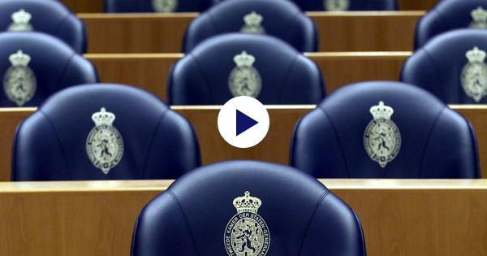

Bestuur van de BVNT2
Werkgroep Inburgering
Werkgroep Alfabetisering

17 februari 2021

